

Buenos Aires, de de 2017

Sr./Sra.
(Nombre y Apellido)
(Institución)
S / D

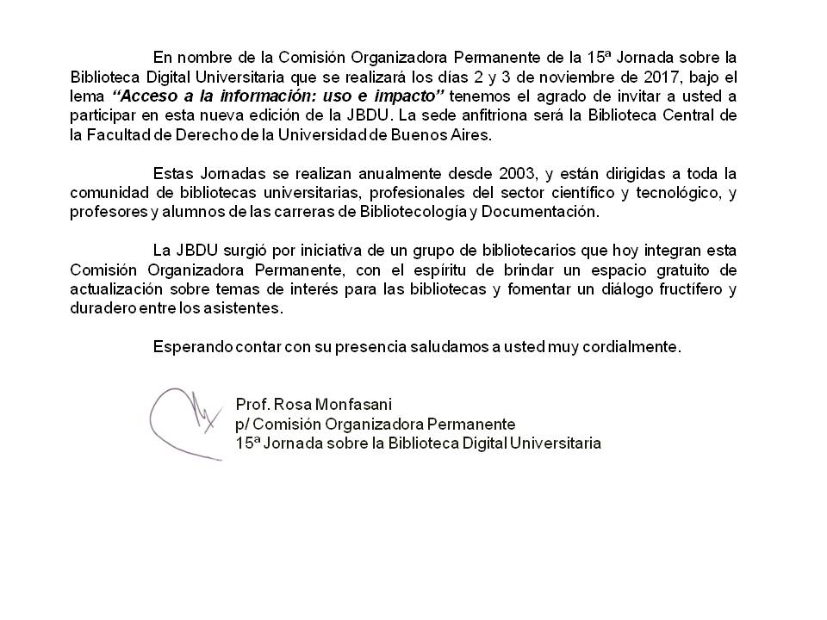
De nuestra consideración:

